Obrazec 1
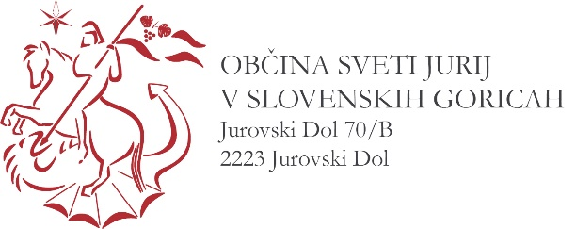

PODATKI O PONUDNIKU in PONUJENI CENI

Firma oz. ime in priimek
ponudnika
Poslovni naslov oz. stalno
prebivališče ponudnika
Matična številka oz. EMŠO

ID št. za DDV oz. davčna
številka
Transakcijski račun ponudnika
Zakoniti zastopnik ponudnika
Odgovorna oseba
(podpisnik pogodbe)
Telefon

Telefax

Elektronska pošta

Ponujena cena za nepremičnino (navedi:)  Parc. št. ____________  k.o. Jurovski Dol | Cena brez DDV: __________________  Cena z DDV: ____________________

Datum: Žig: Podpis:
________________ __________________

ZAHTEVANE PRILOGE:

1.) da ima ponudnik pravico kupiti nepremičnino v RS

za fizične osebe:
Dokazilo: Fotokopija osebne izkaznice oz. potnega lista in davčne številke.

za pravne osebe, s.p.:
Dokazilo: Izpisek iz sodnega registra oz. drugega ustreznega registra in fotokopija davčne številke

Če je ponudnikov več, vsak posebej izpolni obrazec 1 in obrazec 2.

2.) da je vplačana varščina za nepremičnino, ki je predmet ponudbe:

Dokazilo: Fotokopija položnice o vplačilu varščine.

3.) priložena izjava o sprejemanju pogojev javnega zbiranja ponudb
Dokazilo: Izpolnjen in podpisan obrazec 2

Obrazec 2

I Z J A V A
o sprejemanju pogojev

Ponudnik _________________________________________________________________________

naslov ____________________________________________________________________________

ki ga zastopa _______________________________________________________________________

izjavljam:
- da v celoti sprejemam pogoje razpisne dokumentacije na podlagi javnega zbiranja ponudb, objavljenega na spletni strani Občine Sv. Jurij v Slov. goricah, z dne 27.09.2016, glede prodaje nepremičnin:
  - nezazidano stavbno zemljišče, parc. št. 46/11, k.o. Jurovski Dol, ID 6184849, v izmeri 1307 m²,
  - nezazidano stavbno zemljišče, parc. št. 46/10, k.o. Jurovski Dol, ID 6184848, v izmeri 1408 m²,
  - nezazidano stavbno zemljišče, parc. št. 46/9, k.o. Jurovski Dol, ID 6184851, v izmeri 1328 m²,
  - nezazidano stavbno zemljišče, parc. št. 46/7, k.o. Jurovski Dol, ID 6184854, v izmeri 1173 m²,
  - nezazidano stavbno zemljišče, parc. št. 46/6, k.o. Jurovski Dol, ID 6184853, v izmeri 1358 m²,
  - nezazidano stavbno zemljišče, parc. št. 46/14, k.o. Jurovski Dol, ID 6593955, v izmeri 1119 m²,
- sem seznanjen, da dana ponudba velja še 90 dni od dneva odpiranja ponudb,
- da so vsi podatki, navedeni v ponudbi, resnični.

Datum: Žig: Podpis:
________________ __________________

